MAT 8. RAZRED (torek, 31. 3. 2020)

Rešitve nalog: SDZ (4. del), str. 44/ 1
str. 45/ 3, 4, 5

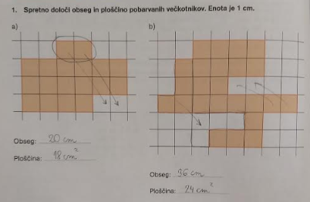

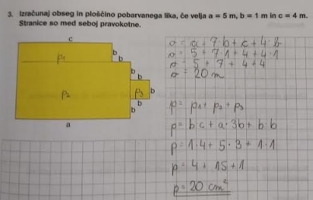

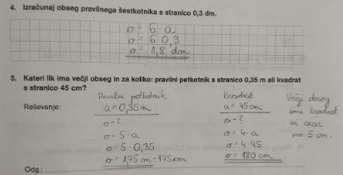

UTRJEVANJE UČNE SNOVI: OBSEG IN PLOŠČINA VEČKOTNIKA

V SDZ (4. del) reši naslednje naloge: str. 46/ 7, 8, 11
str. 47/ 13, 15
str. 48/ 19*

